[Bài tập] Mô tả thuật toán tính điểm trung bình

**PSEUDO-CODE:**

BEGIN

Input Math

Input Physics

Input Chemistry

Count Average = (Math+Physics+Chemistry)/3

Display Average

END

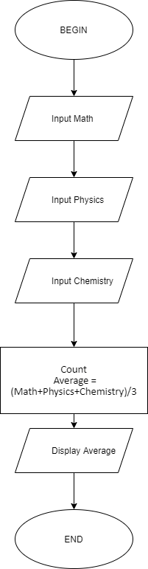**FLOWCHART:**